**作者简介：**张洪微 （1975-）， 女（汉族），黑龙江省克东县人，工学硕士，黑龙江八一农垦大学食品学院副教授，硕士生导师，主要从事食品化学教学与科研。

**基金项目：**2021年度黑龙江省高等教育教学改革研究项目“基于OBE教学理念的《食品化学》课程混合式教学模式的探索与实践”（SJGY20210618）

2021年度黑龙江八一农垦大学教学改革研究项目“工程认证背景下食品化学课程思政的创新与实践”（NDJY2113）

食品化学课程思政元素的挖掘与实践

——以黑龙江八一农垦大学为例

张洪微 崔素萍 唐彦君

（黑龙江八一农垦大学 食品学院 黑龙江 大庆 163319）

**摘 要：**以食品化学课程内容为主线，充分挖掘课程思政元素，并采用多种教学方式将思政内容融入教学活动中，增加了合理的课程思政考核方式，在潜移默化中实现了专业课程与思想政治教育同向同行、协同育人的目的。食品化学的课程思政的教学实践也为食品类其他专业课的课程思政提供借鉴和参考。

**关键词：**食品化学；课程思政；教学实践；教学方法

**收稿日期：**

**中图分类号：TS201.2 文献标识码：A 文章编号：**

1 引言

高校思想政治理论课作为大学期间学生必修的关键课程，一直承担着大学生思想政治教育的重要责任与任务。但随着社会的发展、科技的进步、信息时代的到来，当代大学生的认知方式, 他们的感觉、知觉、思维、情感、意识以及心理与以往的教育对象发生的较大的变化, 因此深入加强大学生思想政治教育成为当前高校教育教学改革的首要任务，创新发展成为破解困境的唯一道路[1，2]。2016年习近平总书记在全国高校思想政治工作会议上指出： 要坚持把立德树人作为中心环节, 把思想政治工作贯穿教育教学全过程, 实现全程育人、全方位育人, 努力开创我国高等教育事业发展新局面[3]。这为今后一个时期内开展大学生思想政治教育工作指明了方向，推动了“思政课程”和“课程思政”协同育人大学生思想政治教育的创新发展。

“课程思政”作为高校教育教学的新要求，授课过程中要能够把“思政元素”融入高校学生的所有课程中，能在知识传授中实现对学生“三观”的引领，从而有效地达成思想政治教育的效果，最终实现教书育人、以文化人的教学目的[4]。近年来全国各高校、各专业、各门课程纷纷开展了课程思政教育教学改革的实践与探索，并取得了良好的效果，有利的推动了大学生思想政治教育的创新发展。《食品化学》课程作为食品科学各专业的一门专业基础课，各相关高校的教师团队也积极进行了研究与探索[5-8]，但不同高校也要结合学校办学特色、学生培养目标、各自学生特点等内容有针对性的进行课程思政教学设计，才能取得更加突出的效果，完成“教书育人”的重要任务。

食品化学课程是黑龙江八一农垦大学食品学院食品科学与工程等5个专业的必修课，是一门重要的专业基础课，在食品科学各专业学生由基础理论课到专业课的学习中发挥着承上启下的桥梁作用。自2010年我们的食品化学课程团队开始逐步进行教学改革实践，先后完成了食品化学共享资源课、慕课及省级一流课程建设，同时以“立德树人”为中心环节，结合本校的办学特色，融合“北大荒精神”和“大庆铁人精神”的思想指导，将职业道德素养和科学精神等教书育人的内涵充分融入课堂教学中，使食品化学课程与课程思政一起同向同行，实现了协同育人的目的。

2《食品化学》课程思政目标及思政元素的挖掘

习近平总书记在全国高校思想政治工作会议上的讲话中指出：“要把做人做事的道理、把社会主义核心价值观的要求、把实现民族复兴的理想和责任融入各类课程教学中，各类课程与思想政治理论课同向同行，形成协同效应。[9]”这为我们设立课程思政目标指明的方向，而要如何达成这一目标就要求高校教师按照国家教育规定的育人要求，努力挖掘专业教学中蕴含的思政因素，并将其与专业知识点关联起来，在教会学生传统知识的基础上也能培养正确的思想价值取向。

**2.1课程思政目标的确立**

《食品化学》的课程目标包括教学目标和课程思政目标两部分，其教学目标是通过本课程的理论教学与实验教学，使学生掌握食品化学的基础理论和应用知识、食品化学研究方法，培养学生综合分析问题和解决复杂工程问题的能力，培养学生能够基于食品科学原理与实验技术，调研和分析食品复杂工程问题的解决方案，为学生从事食品专业工作打下理论基础，为培养食品科学“应用型”人才做好准备。在实现培养学生的专业知识、专业能力和专业素养的目标外，我们还要实现对学生正确的价值观的引领，这就我们要实现的思政目标。

课程思政目标是课程思政实施的依据和课程思政评价的准则，确定课程思的政目标有助于课程思政内容的选择和组织。食品化学课程思想政治目标是围绕习近平新时代中国特色社会主义思想和社会主义核心价值观，厚植家国情怀、提升文化自信；以“北大荒精神”和“大庆铁人精神”为价值引领，在知识传播和能力培养的同时帮助学生树立正确的世界观、人生观和价值观；培养学生坚持不懈的科学态度与精益求精的工匠精神；培养学生食品行业职业道德素养与食品安全的社会责任感，引导学生建立服务国家和社会的使命感。课程思政目标与教学目标紧密结合，在课程教学过程中恰到好外地融入课程思政内容，达到“润物无声”的效果。

**2.2思政元素的挖掘与设计**

2020年教育部发布《高等学校课程思政建设指导纲要》指出：课程思政建设内容要紧紧围绕坚定学生理想信念，以爱党、爱国、爱社会主义、爱人民、爱集体为主线，围绕政治认同、家国情怀、文化素养、宪法法治意识、道德修养等重点优化课程思政内容供给，系统进行中国特色社会主义和中国梦教育、社会主义核心价值观教育、法治教育、劳动教育、心理健康教育、中华优秀传统文化教育[10]。纲要中明确提出以“推进习近平新时代中国特色社会主义思想进教材进课堂进头脑、培育和践行社会主义核心价值观、加强中华优秀传统文化教育、深入开展宪法法治教育和深化职业理想和职业道德教育”为思政建设重点内容，因此围绕这一内容，我们充分挖掘了《食品化学》课程思政元素，根据课程内容和授课要点设计了详细课程思政内容。

食品化学是从化学角度和分子水平上研究食品的化学组成、结构、理化性质、营养和安全性质以及它们在生产、加工、储藏和运销过程中的变化及其对食品品质和安全性的影响。根据食品化学教学大纲要求，课程教学内容共有10章内容，每一章按知识点挖掘课程思政元素（见表1）。

表1 《食品化学》教学内容与思政元素

|  |  |  |  |
| --- | --- | --- | --- |
| 教学内容 | 知识点 | 思政元素 | 思政目标 |
| 第一章  绪论 | 1.食品化学发展历史 | 我国传统发酵食品的发明与生产 | 增强民族自豪感，提升文化自信。 |
| 2.食品化学的研究方法 | 理论联系实践的研究方法 | 科学的方法论，求实创新精神。 |
| 3.食品非直观的品质评价 | 食品掺假事件 | 培养学生社会责任感和职业道德观。 |
| 第二章  水分 | 1.水在食品中的作用 | 我国著名白酒生产地的水源选择 | 加强学生水资源保护与合理利用的意识。 |
| 2.水与非水物质的相互作用 | 可燃冰的结构，我国可燃冰开采的成就 | 增强学生科技强国意识，提升民族自信心。 |
| 3.水分活度的意义 | 水分活度作为粮食加工与贮存的可靠指标 | 中国饭碗盛中国粮。 |
| 4.水分活度对食品稳定性的影响 | 水分活度对脂肪氧化反应的特殊影响趋势 | 培养学生辩证的唯物主义思维。 |
| 第三章  碳水化合物 | 1.糖在食品中的作用 | 中国制糖历史 | 传承中华民族勤劳美德。 |
| 2.美拉德反应 | 美拉德反应研究的过程与历史 | 认真严谨、坚持不懈的科学态度。 |
| 3.焦糖化反应 | 焦糖化反应的应用 | 培养学生辩证的唯物主义思维、加强食品安全法治教育。 |
| 4.淀粉深加工 | 淀粉新产品的开发与工业化生产 | 培养学生理论联系实践的研究能力，创新精神。 |
| 第四章  油脂 | 1.油脂的氧化反应 | 油脂氧化反应产生有害物质 | 树立正确的道德观和价值观。 |
| 2.油脂的氢化与酯交换 | 氢化的优缺点，酯交换的原理及优势 | 培养学生食品安全意识及创新精神。 |
| 第五章  蛋白质 | 1.蛋白质的凝胶化 | 豆腐生产历史及加工原理 | 增强民族自信心和自豪感。 |
| 2.蛋白质的织构化 | 人造肉产品的今昔对比，我国人造肉研究开发的国际领先地位 | 增强学生科技改变生活意识。 |
| 第六章  维生素与矿物质 | 1.维生素的稳定性 | 我国古代对维生素缺乏症的食疗方法 | 传承中华文化，增强民族自信。 |
| 2.矿物质的稳定性 | 碱性环境对食品品质的影响 | 科学思维分析商业宣传，培养独立思考能力。 |
| 第七章  酶化学 | 1.酶促褐变对食品的影响 | 不同食品加工时酶促褐变反应的作用 | 培养学生辩证思维能力。 |
| 2.酶工程在食品工业中的作用 | 淀粉深加工时多种酶共同作用。 | 团结合作用的重要性，培养学生团队协作能力。 |
| 第八章  色素化学 | 1.食品色素的概述 | 食品色素的应用 | 提高学生食品安全法治意识，增强食品职业责任感。 |
| 2.四吡咯衍生物 | 腌肉机理，亚硝酸盐的应用 | 增强学生诚信守法意识。 |
| 第九章  风味化学 | 1.风味概述 | 我国对风味的分类 | 弘扬中华美食文化，激发学生爱国主义情怀。 |
| 第十章  食品中有害成分 | 1.概述 | 食品中有害成分的来源 | 加强学生环境保护意识，建设生态文明。 |
| 2.食品中有害成分概述 | 食品中天然有害成分 | 崇尚科学，相信科学的态度。 |

3 课程思政的教学实践

课堂教学是实现课程思政目标的“主渠道”，课程思政元素要与教学内容有机的结合，采用合适的教学方法才能达到最佳的教学目的。合理的课程思政考核评价方式对学生的学习具有良好的激励作用。

**3.1课程思政的教学方法**

传统的课堂教学中是以教师讲授为主，因此在早期的食品化学教学中我们把课程思政内容多以案例分析的方式引入，形式比较单一。随着多媒体教学与信息化技术的进步，我们有了更多的途径来实现思政内容的引入。尤其是在2019年，我校《食品化学》课程完成了慕课建设工作，并实现了超星学银在线平台的上线，为食品化学课程的教学提供了更便捷的途径。同时在2020年面对突如其来的疫情时，食品化学课程能有条不紊的实现全员线上教学与学习，也实现了课程思政内容的深入融合。现在，除了采用案例教学法，我们还利用丰富的网络资源和信息化技术，运用启发式、讨论式、小组任务等教学方法，采用线上线下混合的教学方式，使学生参与到整个教学环节中，让学生更深刻体会课程思政内容的内涵意义。

案例教学法通过鲜活的案例讲解可以充分激发学生的学习兴趣，并培养学生分析问题及解决问题的能力，因此是教师最常采用的教学方法。在线上教学时也可采用案例教学法，如在学习第二章水分前学生的预习内容中安排学生网上查阅有关“松花江水污染事件及其影响”，请同学总结水对人们生产生活的重要性，增强学生环境保护意识。线下课的案例教学除在授课过程中通过教师的讲授环节实现，常常也结合启发式和讨论式共同来使用。如在讲解焦糖化反应机理时，以家常红烧肉和东坡肉的制做为例，请同学讨论总结熬糖上色的关键步骤，使同学感受中华传统饮食文化之美；接下来通过对焦糖色素在可口可乐等饮料中的应用实例来说明食品科技进步的重要性，增强学生对食品专业的认同感；而焦糖色素生产中出现的安全隐患问题也提示学生要时刻关注食品安全，提高学生的法治意识及职业道德意识。

**3.2课程思政的考核评价**

课程评价是检验课程目标是否达成的有效手段，2019年食品化学课程开始探索线上线下混合式教学，因此对课程考核方式同时进行改革，逐渐由单一的期末闭卷考试的方式向全过程考核方式转变。课程的最终成绩由线上成绩和线下成绩两部分组成，学生参与的全部学习过程都按一定权重计入总成绩。2021年开始将课程思政考核成绩也计入到全过程考核成绩中，课程思政成绩占总成绩的5%。课程思政的考核主要采用线上讨论、分组任务及课堂活动等形式来完成，例如疫情期间，将与课程相关的热点事件、相关案例等引入课程，引导学生开展线上讨论（见图1），培养学生的家国情怀；采用主题讨论等课堂活动引导学生关注食品安全，培养学生食品安全意识。

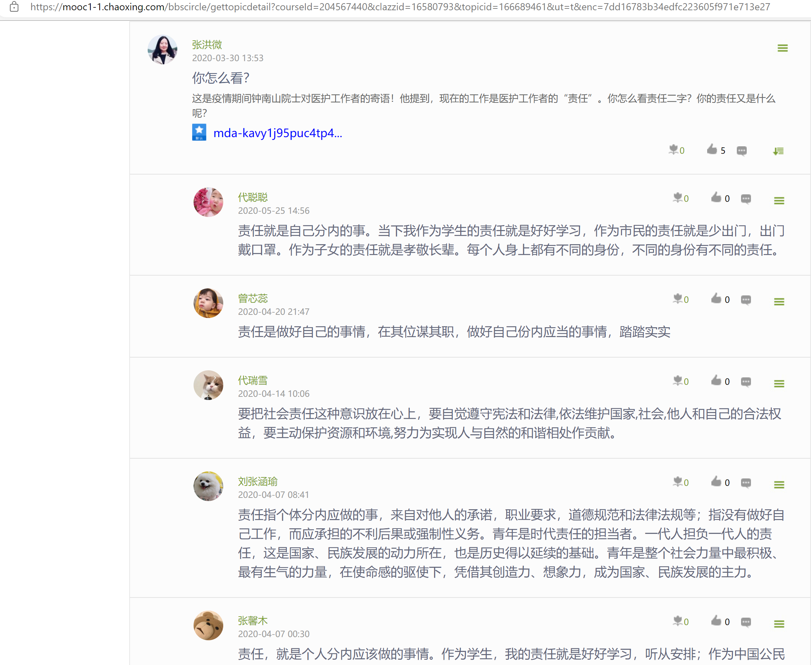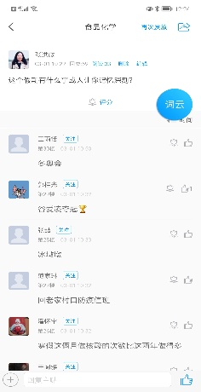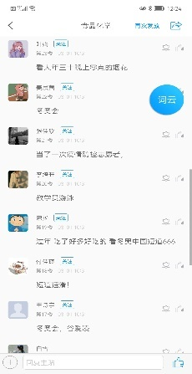

图1 线上讨论

4 结语

食品化学课程思政内容的融入是在保证食品化学专业课程内容的前提下完成的，课程思政内容的挖掘更要与专业内容相互呼应，并运用多种教学方式将思政内容融入课程教学过程中，使学生在获得食品化学专业知识的同时也领悟到了新时代中国特色社会主义思想，树立正确的价值观，做到寓德于教、寓道于教、寓乐于教。另外课程思政内容也要与时俱进，及时更新和总结，因此教师不仅要加强自身专业储备，也要加强自身政治和人文素养的培养，在潜移默化中引导学生成长为新时代社会主义建设者。

**参考文献**

1. 吕宁.高校“思政课程”与“课程思政”协同育人的思路探析[J].大学教育,2018(01):122-124.
2. 周越洋.“思政课程”到“课程思政”发展的内在逻辑及构建策略[J].才智,2021(05):37-39.
3. 徐冬梅,王娆芬,段倩倩等.专业课程中渗透德育思政的探索与实践[J].中国现代教育装备,2017(19):73-75.
4. 马永杰,黄怡硕,押辉远等.“课程思政”在“食品化学”中的教学改革与实践研究[J].食品工业,2022,43(03):243-246.
5. 刘卫华,米思,于文龙等.OBE指引下食品质量与安全“专业思政”建设路径[J].石家庄学院学报,2022,24(03):35-39.
6. 陈海华,慕鸿雁,王雨生.立德树人视域下食品科学与工程专业食品化学课程思政教学改革与实践[J].安徽农学通报,2022,28(04):150-155.
7. 周华,欧隽滢,郑洁等.《食品化学》课程思政教学探索与实践[J].广东化工,2022,49(02):129-130.
8. 丁涌波,黄亮,周文化等.思政元素融入《食品化学》课程线上教学模式的探索[J].广州化工,2021,49(24):175-176+186.
9. 习近平.习近平总书记在全国高校思想政治工作会议上的重要讲话［N］．新华社，2016-12-08.
10. 中国政府网.教育部关于印发《高等学校课程思政建设指导纲要》的通知[EB/OL]. (2020-05-28)[2022-07-22].http://www.gov.cn/zhengce/zhengceku/2020-06/06/content_5517606.htm

**Excavation and Practice of Course Ideology and Political Elements in Food Chemistry Teaching**

**———Taking Heilongjiang Bayi Agricultural University as an example**

ZHANG Hong-Wei,CUI Su-Ping,TANG Yan-Jun

(College of Food Science,Heilongjiang Bayi Agricultural University,Daqing,Heilongjiang 163319)

**Abstract：**With the content of food chemistry course as the main line, ideological and political elements of the course were fully exploited and integrated into teaching activities by using a variety of teaching methods. Some reasonable course ideological and political assessment methods had been adopted as well. It was realized that professional courses worked with ideological and political teaching both in the same direction and synergistic education. Practice of ideological and political teaching in our food chemistry course also references ideological and political teaching in other professional curriculum of food major.

**Keywords:** Food chemistry; Course ideology and politics; Teaching practice; Teaching method

课题组成员：邓景致；战媛媛；阮长青；宋雪健

通讯地址：黑龙江省大庆市高新区黑龙江八一农垦大学

电话：15765951178

邮箱：fcwei_2004@126.com